**En marzo se reporta déficit fiscal**

El resultado presupuestario del gobierno muestra, un déficit fiscal que se sitúa al 31 de marzo de 2020 en Q1,411.4 millones. En el año 2017 y 2018 se reportó superávit fiscal y en 2019 se reportó también déficit fiscal a marzo.

El déficit fiscal se ampliará en los próximos meses explicado por un bajo nivel de recaudación tributaria, derivado de la declaratoria del estado de calamidad pública en todo el territorio nacional como consecuencia de la emergencia sanitaria ocasionada por la enfermedad COVID-19 y su combate, las actividades productivas se han visto afectadas y con ello el pago de varios impuestos relacionados a las mismas.

Adicionalmente, en la resolución número SAT-DSI-280-2020 la Superintendencia de Administración Tributaria (SAT) declaró varios días de marzo y abril como inhábiles para los efectos del cómputo de plazos establecidos en la legislación tributaria, por ello el cumplimiento de las obligaciones tributarias de los contribuyentes se difirió y dada la situación de emergencia actual, es posible que varios contribuyentes incumplieran en el pago de sus obligaciones tributarias.

Por su parte, el gasto público mostró un desempeño positivo, mayor al observado en febrero, pero menor al de enero, siendo el crecimiento interanual de 2.4%. La ejecución de marzo del presente ejercicio fiscal fue mayor en Q385.5 millones a la observada en el mismo mes del año previo.

**Resultado Presupuestario**

Al 31 de marzo de cada año

Millones de quetzales

Fuente: Dirección de Análisis y Política fiscal

**Al mes de marzo se genera brecha negativa en recaudación**

La información de este Informe corresponde a las estadísticas consignadas en SICOIN

La recaudación tributaria preliminar acumulada a marzo registró un nivel de Q14,497.9 millones, con una ejecución de 92.6%, respecto a la meta de presupuesto, esta diferencia obedece en gran medida a las acciones tomadas en prevención de la pandemia COVID-19.

Las acciones que se tomaron de índole tributario postergaron hasta el 14 de abril la recaudación de la liquidación anual del impuesto a la renta y el vencimiento mensual del IVA dicho corrimiento afectó el registro del mes de marzo.[1]

**Recaudación Tributaria**

Millones de quetzales

Fuente: Ministerio de Finanzas Públicas de acuerdo a los reportes de SICOIN.

De manera interanual se observó una caída de 3.3% (Q501.2 millones). Dicha caída se ve influenciada por la vigencia de la Resolución SAT 280-2020 que declaró los días del 24 de marzo al 14 de abril inclusive como días inhábiles.

Los impuestos que se vieron afectados por esta disposición fueron el Impuesto sobre la Renta y el Impuesto al Valor Agregado.

**Variación interanual de la recaudación**

**2014-2020**

Porcentajes

Fuente: Ministerio de Finanzas Públicas de acuerdo a los reportes de SICOIN.

**El Impuesto a la renta y el ISO**

El ISR de manera acumulada tiene una caída de 8.8% respecto a lo observado a la misma fecha de 2019.

Para el caso del ISO este impuesto luego del primer pago trimestral registrado en enero se observa un crecimiento interanual acumulado de 3.2% respecto a lo observado en 2019.

**El impuesto al valor agregado**

Este impuesto se redujo en 3.6% (Q257.8 millones) respecto a lo observado en 2019, el IVA asociado al comercio exterior cae en 1.5% (Q52.9 millones) y el IVA asociado al consumo interno es el que se ve más afectado por la Resolución SAT 280-2020.

**Los demás impuestos**

De los demás impuestos, destacan los derivados del petróleo que tiene una ejecución acumulada a marzo de 110.4%, el impuesto a la distribución de bebidas, el tabaco, el de cemento, regalías e hidrocarburos compartibles, que superaron la meta de presupuesto en Q157.6 millones, el impuesto a los timbres, el de circulación de vehículos, el IPRIMA y el de salidas del país no superaron la meta de presupuesto y dejaron de percibir Q70.4 millones.



Fuente: Ministerio de Finanzas Públicas de acuerdo a los reportes de SICOIN.

**En marzo se observa un repunte en el gasto**

El ritmo de ejecución del gasto público se redujo respecto al arranque que mostró en enero, el gasto público que no considera las amortizaciones de la deuda pública se ubicó en Q16,895.9 con un crecimiento interanual de 2.4%, el año anterior el gasto público se encontraba creciendo a un nivel del 18.2%, influido por el gasto destinado al aporte extraordinario que se realizó, entre enero y febrero, al Tribunal Supremo Electoral, por concepto de las Elecciones Generales realizadas en el 2019.

**Ritmo de Ejecución del Gasto**

Variación Interanual*

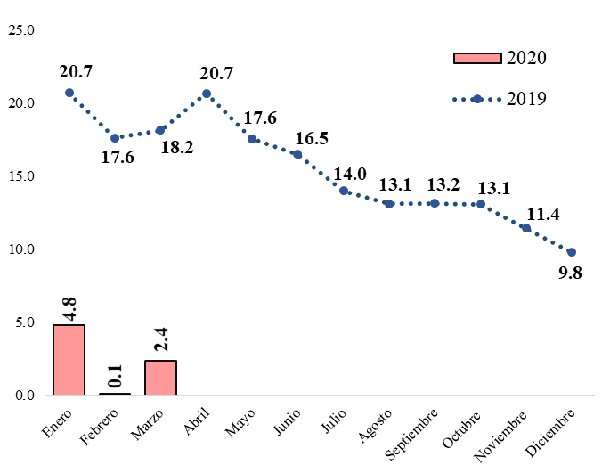

*No incluye amortizaciones de la deuda pública

Fuente: Dirección de Análisis y Política Fiscal

Se tiene previsto que el dinamismo en el gasto público aumente significativamente en el segundo trimestre del año, derivado que las ampliaciones presupuestarias aprobadas por el Congreso de la República ascienden a Q19,806.4 millones. Las ampliaciones tendrán como destino el servicio de la deuda pública, apoyo presupuestario, atender los compromisos adquiridos en 2019 en cuanto a pactos colectivos y la atención a la emergencia sanitaria y económica causada por la enfermedad COVID-19.

Previo a la crisis causada por la pandemia, el gobierno tenía una propuesta de ampliación presupuestaria como consecuencia de la no aprobación del presupuesto para el ejercicio fiscal 2020, la cual fue modificada para atender la coyuntura nacional.

A nivel de rubro de cuenta económica, se observa que el mayor gasto se destinó al pago de las remuneraciones, el cual reporta un crecimiento interanual de 14.5% y una ejecución mayor en Q828.6 millones respecto a marzo del año previo, explicado por los incrementos salariales de algunos ministerios como Educación, Salud y Gobernación. Otros rubros que reportaron avances importantes respecto al año previo son: bienes y servicios con 12.6% y los intereses de la deuda pública con 35.9%.

Por su parte, las transferencias corrientes y la inversión real directa reportan caídas, siendo de 14.6% (equivalente a Q627.3 millones) y de 67.4% (equivalente a Q422.7 millones), respectivamente.

La caída observada en la inversión real directa se asocia a la baja ejecución del Ministerio de Comunicaciones, Infraestructura y Vivienda, siendo la entidad que reporta la menor ejecución, únicamente del 9.0%, lo cual afecta el desarrollo de la infraestructura vial.

**Ejecución por rubro de Cuenta Económica** 2020 – 2019

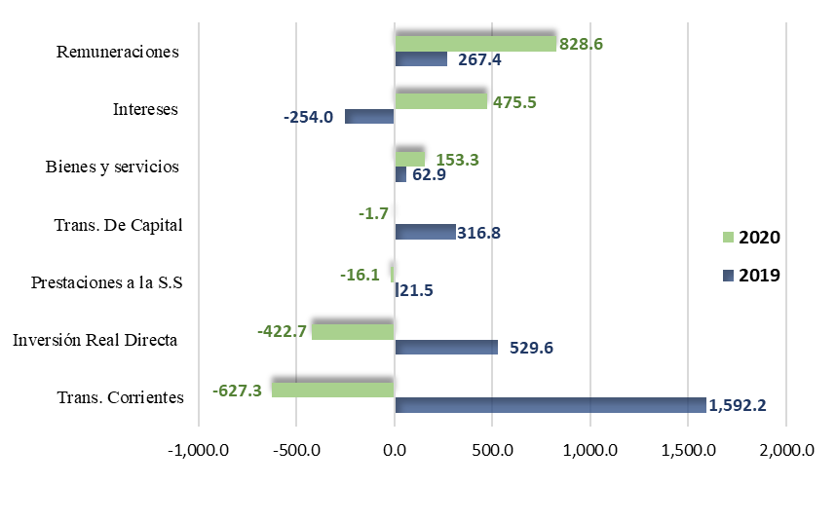Variación absoluta interanual

Fuente: Dirección de Análisis y Política Fiscal

En cuanto a las transferencias de capital, se observa una leve caída equivalente a Q1.7 millones, explicada por el lado de las transferencias que se realizan al sector privado y externo.

Respecto a la ejecución total del gasto, la cual incluye amortizaciones de la deuda pública, esta se situó en Q17,760.7 millones, con un grado de ejecución de 20.2% y una variación interanual del 2.4%. Este nivel se encuentra por arriba de la ejecución promedio de los últimos 5 años (19.8%) y es superior a la reportada entre 2016-2019.

A nivel del gasto público por entidades, muestran el mayor nivel de ejecución la PGN (26.6%), Educación (25.5%), Presidencia (23.1%), Gobernación (21.5%) y las Obligaciones a Cargo del Tesoro (21.4%), siendo la ejecución de estas entidades superior a la ejecución institucional total (20.2%).

Por su parte, el resto de las entidades se encuentra por debajo de la ejecución institucional total, resalta en especial el caso del Ministerio de Desarrollo Social (12.0%) y Comunicaciones, Infraestructura y Vivienda (9.0%), por encontrarse muy por debajo de la ejecución total.

Ambas entidades podrían reportar un repunte importante de su ejecución en los próximos meses, ya que fueron beneficiadas con ampliaciones presupuestarias. En el caso del Ministerio de Desarrollo Social, la ampliación presupuestaria aprobada es seis veces el presupuesto de la entidad.

En cuanto a crecimiento interanual once entidades reportan avances en su ejecución respecto al año previo, es significativo el avance reportado por el Ministerio de Gobernación (25.2%), el Servicio de la Deuda Pública (22.5%) y Salud Pública y Asistencia Social (18.4%).

Entre las entidades que reportan retrocesos en su ejecución se encuentran ocho entidades, resalta el Ministerio de Economía (-41.2%), Comunicaciones, Infraestructura y Vivienda (-32.7%) y el Ministerio de Trabajo (-23.3%).

**Grado de Ejecución por Entidad**

Al 31 de marzo del 2020

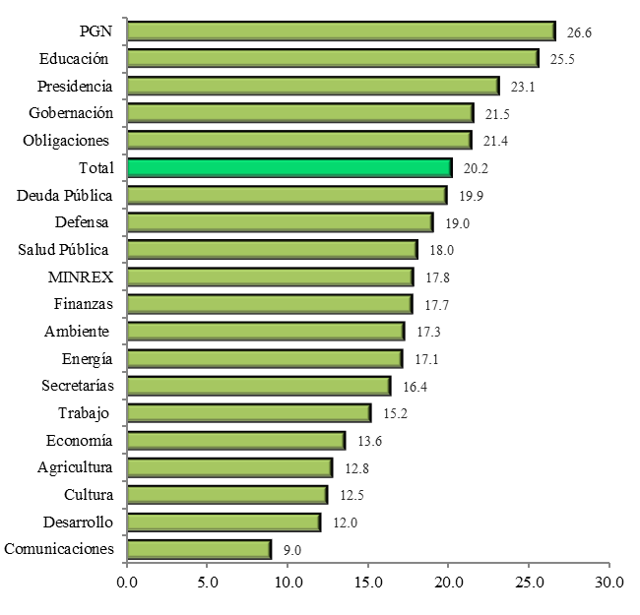Millones de quetzales

Fuente: Dirección de Análisis y Política Fiscal

En relación con la ejecución del gasto social, que considera únicamente los sectores de salud, educación y vivienda, se reporta una ejecución de 20.6%, el sector educación lidera el gasto social con una ejecución de 23.6%, seguido por el sector salud pública y asistencia social con 16.1% y vivienda con 5.0%.

Al analizar la ejecución del gasto social respecto a lo observado en el año previo, se observa que los tres rubros que lo conforman reportan avances en 2020, siendo el crecimiento interanual de 5.5%, equivalente a Q370.8 millones.

Al incluir en el gasto social a los sectores que son parte de los compromisos asumidos por los Acuerdos de Paz, la ejecución aumenta hasta ubicarse en 21.3%.

Los aportes dados al Organismo Judicial y a Corte de Constitucionalidad muestran el mayor dinamismo del gasto social con 32.8% de ejecución. Por su parte, el sector de seguridad interna cuenta con una ejecución de 21.0% y el aporte del Ministerio Público muestra un grado de ejecución de 20.4%.

El gasto social total que incluye los aportes del OJ, CC, MP y la seguridad interna reporta un crecimiento de 8.4% respecto al 2019.

**Ejecución del Gasto Social**

Al 31 de marzo 2020

Cifras en porcentajes y en millones de quetzales

Fuente: Dirección de Análisis y Política Fiscal

**Se modera la colocación de Bonos del Tesoro**

En cuanto al financiamiento del gasto público, al cierre de marzo 2020 se obtuvo un flujo negativo en el endeudamiento externo neto por el equivalente a Q783.9 millones, derivado que las amortizaciones de préstamos superan los desembolsos, estos últimos son de Q80.8 millones.

Asimismo, las colocaciones de Bonos del Tesoro se moderaron en marzo, en el mes se colocaron únicamente Q240.3 millones, el total adjudicado a la fecha asciende a Q1,914.1 millones. La demanda en los eventos de colocación se vio afectada en la segunda quincena del mes por que los bancos del sistema no tuvieron la misma participación que en los primeros eventos, explicado porque la emergencia sanitaria COVID-19 ha demandado una mayor disponibilidad de recursos por parte de los bancos para atender la demanda y necesidades de la población.

Derivado de lo anterior, aún está pendiente de colocarse, conforme lo autorizado por el Decreto 25-2018, la cantidad de Q16,276.7 millones, es decir, el 81.9% del total de la emisión aprobada para este año.

**Colocación de Bonos del Tesoro**

A marzo 2020

Millones de quetzales y porcentajes

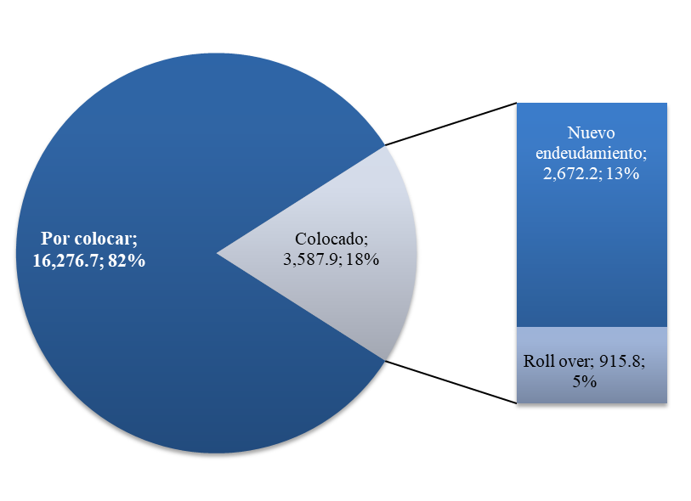

Fuente: Dirección de Análisis y Política Fiscal

**Ambientes macroeconómicos (externo e interno)**

La crisis del coronavirus está teniendo un impacto de una severidad insólita en la actividad económica. El Fondo Monetario Internacional (FMI) proyecta que, como resultado de la pandemia, la economía global se contraerá un 3% en 2020. Un dramático giro después de cerrar 2019 con un crecimiento del 2.9% y el FMI indicó que es un impacto mucho mayor que el de la crisis financiera de 2008 y 2009. La entidad espera que la economía crezca 5.8% en 2021, bajo el supuesto de que la pandemia se disipe en la segunda mitad del 2020 y continúen los estímulos de políticas públicas.

Las previsiones del FMI marcan el arranque de las reuniones de primavera de la institución, que se centrarán en los efectos del coronavirus y que se celebran, precisamente como efecto colateral de la pandemia, de manera virtual.

**Previsiones de crecimiento según el FMI**

Porcentaje

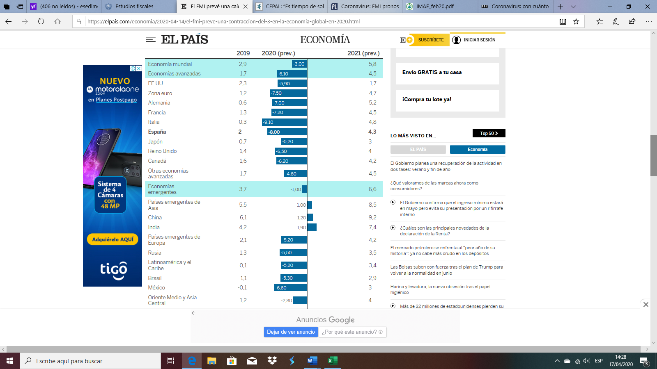

Fuente: FMI.

La CEPAL en su diagnóstico, indicó que América Latina y el Caribe enfrentarán la emergencia sanitaria desde una posición de mayor debilidad en comparación con el resto del mundo. Se pronostican contracciones de entre un 3% y un 4% del PIB, o incluso más. La contingencia impactará en América Latina por la disminución de la actividad económica de sus principales socios comerciales, la caída de los precios de los productos primarios, la interrupción de las cadenas de valor, la menor demanda de servicios de turismo, la aversión al riesgo y el empeoramiento de las condiciones financieras mundiales. El efecto económico final dependerá de las medidas que se tomen a nivel nacional, regional y mundial, se advierte.

No se descarta que la crisis del nuevo coronavirus “acelerará algunos cambios estructurales en curso en la última década. Por ejemplo, las cuarentenas forzosas aumentarán la virtualización de las relaciones económicas y sociales; el teletrabajo prevalecerá en más industrias y regiones, y la digitalización avanzará aún más rápido. En este marco, las empresas más avanzadas tecnológicamente aumentarían sus ventajas en relación con las empresas atrasadas, en particular las mipyme.”

El Banco Mundial en su informe “La economía en tiempos del COVID-19” indicó que la economía de América Latina se contraerá 4.6% en 2020 atribuido a las tensiones sociales, el desplome de los precios del petróleo y principalmente a la crisis del coronavirus. Entre los más afectados, está la economía de Argentina con un retroceso de 5.2%, la de Brasil lo hará un 5% y la de México un 6%. El banco indicó que, aunque lo peor de la pandemia se lo han llevado Estados Unidos, España e Italia, además de China, a final de cuentas, los países más pobres en África, Asia y América Latina serán los más afectados.

En el ámbito interno, la percepción sobre la situación económica actual y el ambiente para los negocios aumentó, el nivel del Índice de Confianza de la Actividad Económica se situó en 57.52 puntos, inferior en 19.07% con respecto al registrado el mes anterior y superior en 29.03% respecto al registrado en marzo 2019. Así mismo, se espera un ritmo inflacionario de 2.60% para marzo, 2.84% para abril y 3.06% para mayo 2020; en un horizonte de 12 y 24 meses se esperaría un ritmo de 3.86% y 3.99% respectivamente.

La actividad económica medida por la estimación del IMAE a febrero de 2020, registró una tasa de crecimiento de 2.6% (3.8% en febrero de 2019). El comportamiento descrito, estuvo influenciado por las actividades económicas de Comercio y reparación de vehículos; Industrias manufactureras; Agricultura y Actividades financieras y de seguros. Actividades que tuvieron mayor incidencia en el IMAE.

**Anexo**



1. Registro preliminar da cuenta de Q1,321 millones que se percibieron en abril pero que corresponden a marzo por concepto de IVA e ISR, de conformidad a la vigencia de resolución SAT 280-2020.